始兴县依法成立社区矫正委员会

为认真贯彻落实《中华人民共和国社区矫正法》，进一步加强我县社区矫正工作的组织领导和统筹协调，促进社区矫正工作法制化，规范化建设。2021年2月5日，中共始兴县委办公室、始兴县人民政府办公室联合下发《关于成立始兴县社区矫正委员会的通知》始委办〔2021〕2号文件，决定成立始兴县县社区矫正委员会，具体负责统筹协调和指导全县社区矫正工作。
委员会主任由分管政法工作的县委领导同志兼任；常务副主任由分管副县长兼任，副主任由县司法局局长、县委政法委副书记兼任。成员由县委政法委、县人民法院、县人民检察院、县教育局、县公安局、县民政局、县司法局、县财政局、县人社局、县卫生健康局、县总工会、团县委、县妇联13个部门分管领导组成，委员会下设办公室在县司法局，承担委员会日常工作。
委员会主要职责是贯彻落实党中央、国务院和省委、省政府、市委、市政府以及县委、县政府关于社区矫正工作决策部署；统筹协调和指导全县社区矫正工作；研究解决社区矫正工作重大问题；督促检查社区矫正工作有关法律法规、政策措施的落实情况；完成上级交办的其他事项。
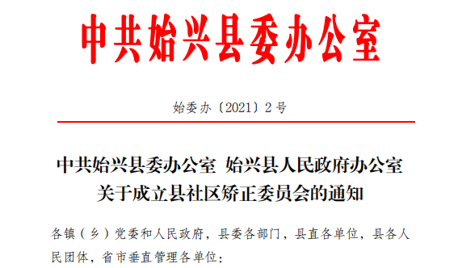
始兴县社区矫正委员会的设立，标志着全县党委政府统一领导、司法行政部门组织实施、相关职能部门协调配合、社会力量广泛参与的社区矫正工作领导体制工作机制的初步形成。有效保障了刑事判决、刑事裁定和暂予监外执行决定的正确执行，对提高教育矫正质量，促进社区矫正对象顺利融入社会、回归社会，构建法治始兴、和谐始兴具有重要意义。（始兴县司法局 谢俊鹏供稿）

